2. PIELIKUMS. Bāzes un Mērķu scenārija apraksts, energosistēmu attīstības un SEG analīzē un prognozēšanā izmantotās metodes

1. Scenāriju izstrādes konteksts

1.1. Izmaiņas Latvijas enerģētikas sektorā
Enerģētika ir viens no sektoriem, kas tieši ietekmē valsts ekonomikas izaugsmi un atsevišķās nozarēs, īpaši apstrādes rūpniecībā, veido ievērojamu daļu kopējās izmaksās. Rūpniecības izaugsmei svarīgākais faktors ir un būs ilgtspējīgi zemākā iespējamā enerģijas cena, kas ietver arī drošumu un kvalitāti, vienlaikus enerģētika, t.sk. rūpniecība un transports, ir viens no sektoriem, kuru pilnībā ietekmē patērētāja pieprasījums.
Latvijā atšķirībā no ES primārās enerģijas patēriņā dominē AER un šķidrais fosilais kurināmais / degviela, un arī enerģijas galapatēriņā Latvijā AER īpatsvars ir daudz lielāks nekā ES vidēji. Enerģijas galapatēriņā pa sektoriem Latvijā lielāks īpatsvars ir mājsaimniecībām un lauksaimniecības, mežsaimniecības un zivsaimniecības darbībām.
Augstās elektroenerģijas un dabasgāzes cenas un ģeopolitiskā situācija 2022. g. būtiski ietekmēja energoresursu patēriņu visās tautsaimniecības nozarēs Latvijā. Latvija, sadarbībā ar Lietuvu un Igauniju veica nepieciešamos politiskos un praktiskos soļus, lai pārtrauktu dabasgāzes un elektroenerģijas komerctirdzniecību ar Krieviju. Ievērojot, ka iepriekš līdz 95% no dabasgāzes un 10–20% no elektroenerģijas importa Latvijā bija no trešajām valstīm, šāda strauja pārmaiņa prasīja būtisku pielāgošanos gan nozares pārstāvjiem, gan lietotājam.
2022. g. elektroenerģijas cenas un tehnoloģiju pieejamība, veicināja mikroģenerācijas attīstību Latvijā, kas turpinājusies 2023. g. Ja 2022. g. sākumā mikroģeneratoru uzstādītās jaudas bija apm. 13,9 MW, tad 2023. g. beigās mikroģeneratoru un SES jaudas sasniedza 319 MW. Gan 2022. g., gan 2023. g. būtiski pieauga arī pieprasīto jaudu apjoms lielas jaudas elektroenerģijas ražotnēm, kā rezultātā 2023. g. tika sasniegta elektroenerģijas pārvades tīkla maksimālā kapacitāte (šobrīd izdotas tehniskās prasības 6,1 GW apjomā).
Tāpat arī augstās dabasgāzes cenas, veicināja izmantotā resursa nomaiņu CSA un individuālajā siltumapgādē – CSA komersanti pārkārtojas uz biomasu, savukārt individuālajā siltumapgādē pieauga siltumsūkņu un elektroenerģijas izmantošana ēku apsildē.. Papildus jāņem vērā, ka atsevišķos gadījumos CSA komersanti izmaksu mazināšanai dabasgāzes vietā izmantoja arī dīzeļdegvielu.

1.2. Analītiskās bāzes paplašināšana
Salīdzinājumā ar spēkā esošo Plānu, izstrādājot aktualizēto Plānu būtiski lielāka loma piešķirta pasākumu efektivitātes aplēsēm. Tas veikts ņemot vērā datu pieejamību, kvalitāti un iesaistīto pušu (gan nozaru politikas veidotāju, gan nozaru asociāciju) rīcībā esošo informāciju par pasākuma rezultatīvajiem rādītājiem un saistītajām izmaksām. Pastāvīgi attīstot Plānu, paredzēts aizvien papildināt un paplašināt kvantitatīvu novērtējumu, jo tieši šādā veidā kopīgi iespējams rast Latvijas sabiedrībai efektīvāko transformācijas ceļu.
MK 03.12.2019. sēdē ar MK rīkojumu Nr. 609 "Par nacionālo enerģētikas un klimata padomi" tika izveidota padome, lai nodrošinātu koordinētu, integrētu un ilgtspējīgu valsts politiku enerģētikas un klimata jautājumu risināšanai, un kopš izveidošanas ir notikušas 3 padomes sēdes. Padomes ietvaros 2022. g. tika izveidotas 5 sektorālās ekspertu darba grupas rīcībpolitiku un pasākumu identificēšanai.
AER izmantošanas, energoefektivitātes veicināšanas, transporta enerģijas jautājumi, kā arī enerģētiskās drošības un iekšējā enerģijas tirgus politikas izstrāde kopumā ir KEM kompetence, vienlaikus ēku energoefektivitātes jautājumi, kā arī kopējie mājokļu, inovāciju, konkurētspējas jautājumi ir EM kompetence. Arī nozaru ministrijas īsteno resursefektivitātes uzlabošanas veicināšanas pasākumus savās nozarēs. SEG emisiju samazināšanas t.sk. CO₂, apjoma nodrošināšanai politiku izstrādā KEM sadarbībā ar EM, SM, ZM un citām nozaru ministrijām, kā arī KEM koordinē šīs politikas īstenošanu. Savukārt izglītības un zinātnes jomā kompetentā iestāde Latvijā ir IZM. Nozaru ministriju kompetences tiek atrunātas ministriju nolikumos.

1.3. Makroekonomikas konteksts
Lai arī Covid-19 pandēmija un ģeopolitiskā situācija reģionā negatīvi ietekmē ekonomiku, tomēr tautsaimniecības attīstības izaicinājumi vidējā termiņā, kas jau ir noteikti politikas plānošanas dokumentos, kā nepieciešamība palielināt Latvijas preču un pakalpojumu eksportu un produktivitāti, nemainās. Tāpat saglabājas arī iepriekš EK uzsāktās iniciatīvas kā, piemēram, zaļais kurss un digitalizācija. Makroekonomikas prognozes ir izstrādātas, atbilstoši Latvijas struktūrpolitikas uzstādījumiem, kas noteikti Latvijas politikas plānošanas dokumentos. Tāpat arī analizēti globālās ekonomikas attīstību noteicošie procesi.
- tabula. Makroekonomikas prognozes līdz 2050. g. (vidēji gadā, %)
 | 2011-2019 | 2020-2021 | 2022-2030 | 2031-2040 | 2041-2050
Iedzīvotāju skaits | -1,1 | -07 | -0,7 | -0,4 | 0,0
IKP faktiskajās cenās | 6,0 | 3,6 | 5,7 | 4,0 | 3,1
IKP salīdzināmās cenās | 3,3 | 0,4 | 2,5 | 2,2 | 1,5
Privātais patēriņš faktiskajās cenās | 5,0 | 0,6 | 6,3 | 4,0 | 3,1
Privātais patēriņš salīdzināmās cenās | 2,6 | -1,5 | 2,7 | 2,2 | 1,5
Makroekonomiskajā prognozē ir iekļauta gan COVID-19, gan Krievijas iebrukuma Ukrainā ietekme.

2. Bāzes scenārija apraksts un iekļautie pasākumi
Izstrādājot Bāzes scenāriju, tiek ņemti vērā arī nacionālajos plānošanas dokumentos izvirzītie mērķi un uzdevumi. Tiek izskatīti un iekļauti šādi plānošanas dokumenti:
- NAP2027;
- Latvijas nacionālā reformu programma "Eiropa 2020" stratēģijas īstenošanai;
- VPP2027;
- LIAS2030;
- Informatīvais ziņojums "Latvijas stratēģija klimatneitralitātes sasniegšanai līdz 2050. gadam".
Bāzes scenārija aprēķinā tiek ņemta vērā Eiropas Savienības (ES) emisijas kvotas tirdzniecības sistēmas (ETS) ietekme.
Bāzes scenārijs (scenārijs ar esošajiem pasākumiem (with existing measures – WEM)) ir balstīts uz 2023. g. EK iesniegto integrēto ziņojumu par rīcībpolitikām, pasākumiem un SEG prognozēm, balstoties uz Regulas 2018/1999 18. pantā noteiktām prasībām un veiktiem prognožu atjauninājumiem, balstoties uz 2024. g. SEG inventarizāciju sektorālā līmenī. SEG emisiju un CO₂ piesaistes izmaiņas 2030.g. ir balstītas uz 2024. g. SEG inventarizācijas vēsturiskajiem datiem. Bāzes scenārija prognožu pamatā ir ņemti vērā ieskati attiecībā uz ekonomikas un demogrāfiskajām norisēm, nozaru attīstību, fosilā kurināmā cenām, CO₂ cenu un politikām. SEG emisijas Latvijā ir prognozētas 2023. – 2050. g. Latvijas SEG emisiju prognozes līdz 2050. g. ir balstītas uz EM izstrādāto ilgtermiņa makroekonomisko prognozi.
Visu sektoru SEG emisijas un CO₂ piesaiste aprēķinātas saskaņā ar Klimata pārmaiņu starpvaldību padomes (KPSP) vadlīnijām un sektorālo ministriju iesniegtiem aktivitāšu datiem saskaņā ar 2022. g. 25. oktobra Ministru kabineta noteikumiem Nr. 675 "Siltumnīcefekta gāzu inventarizācijas sistēmas, prognožu sistēmas un sistēmas ziņošanai par pielāgošanos klimata pārmaiņām izveidošanas un uzturēšanas kārtība" 5. pielikumu.

2.1. Enerģētika
Energosistēmas attīstības prognozes
Latvijas enerģētikas (enerģētikas sektors un transporta sektors) attīstības scenāriju analīzei, SEG emisiju prognožu aprēķināšanai tika izmantots enerģētikas un vides sistēmas pētījumos pasaulē plaši izmantotais TIMES modelis. TIMES-Latvia ir optimizācijas modelis, kurā attēlota 50 gadu laika posmā Latvijas enerģētikas nozares attīstība nacionālā līmenī. Izmantotais modelis ir "pieprasījuma virzošs" (demand driven) dinamisks optimizācijas modelis, t.i., optimizējot aprakstīto enerģijas-vides sistēmu visi enerģijas gala patērētāju sektori tiek nodrošināti ar enerģiju, lai tādējādi apmierinātu enerģijas pakalpojumus.
Enerģētikas sektora attīstību ilgtermiņā lielā mērā ietekmē SEG emisiju samazināšanas politika un pasākumi, kas vērsti uz energoefektivitātes paaugstināšanu, enerģijas taupīšanu un AER īpatsvara palielināšanu enerģijas ražošanā. Izmaiņas skar gan enerģijas apgādes, gan patēriņa puses. Daļa no šīm izmaiņām notiek pateicoties politikas pasākumiem, bet citas dēļ tehnoloģiju attīstības un izmaiņām enerģijas un kurināmā tirgos.
Enerģijas galapatēriņu nākotnē nosaka ne tikai plānotie energoefektivitātes pasākumi, bet arī prognozētās ekonomiskās attīstības tendences. Saskaņā ar demogrāfijas prognozēm iedzīvotāju skaits Latvijā vidējā un ilgtermiņā turpinās samazināties. Taču, tā kā, uz 2030. un 2050. g. tiek prognozēts samērā būtisks privātā patēriņa pieaugums Latvijas mājsaimniecībām, tad tiek sagaidīts, ka pieaugs dzīvojamā platība uz iedzīvotāju un līdz ar to arī kopējā apkurināmā platība dzīvojamām mājām. No otras puses tiek ņemts vērā, ka jaunu ēku celtniecības normatīvi nosaka augstākas prasības attiecībā uz energoefektivitāti un paaugstinās arī prasības attiecībā uz ēku atjaunošanu.
Tautsaimniecības attīstības scenārijs līdz 2050. g. neparedz ļoti būtisku tautsaimniecības nozaru struktūras maiņu, salīdzinājumā ar pašreizējo situāciju. Tā saglabāsies tuva esošajai. Straujāka attīstība ir sagaidāma augsto un vidēji augsto tehnoloģiju nozarēs – ķīmijā, farmācijā, elektronikā u.c. Salīdzinoši strauji izaugsmes tempi tiek prognozēti arī lielākajā apstrādes rūpniecības nozarē – kokapstrādē.
Tā kā pēc rādītāja automašīnu skaits uz tūkstoš iedzīvotājiem Latvija vēl tālu atpaliek no ES vidējā rādītāja, tad tiek prognozēts, ka pie privātā patēriņa pieauguma, vieglo automašīnu skaits un pasažieru apgrozība (pkm) līdz 2030. g. pieaugs.
Par pamatu kurināmo un degvielu cenu prognozes aprēķināšanai ir izmantota EK izstrādātās un rekomendētās cenu projekcijas (naftai, oglēm un gāzei). Šī EK izstrādātās prognožu trajektorijas ir izmantota, lai aprēķinātu cenu prognozes Latvijai, ņemot vērā Latvijas aktuālās cenas un savstarpējās sakarības starp kurināmā veidu cenām.
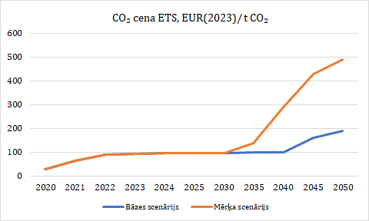
1.attēls. ETS CO₂ cenas prognozes modelētos scenārijos
Scenāriju modelēšanai izmantotais TIMES-Latvia modelis ir augšupvērstais (bottom-up) optimizācijas modelis un līdz ar to visdažādāko tehnoloģiju cenas ir svarīgs ieejas parametrs, modelējot enerģētikas sistēmu nākotnē un izvēlēto tehnoloģiju kopu. Par pamatu tehnoloģiju cenām (investīcijas, ekspluatācijas un uzturēšanas fiksētās un mainīgās cenas) tika izmantoti dažādi starptautiski atzīti literatūras avoti (EK izmantoto modeļu datu bāzes, tajā skaitā PRIMES modelis, Dānijas enerģētikas aģentūras tehnoloģiju katalogs u.c.), kuru informācija tika atsevišķos gadījumos koriģēta atbilstoši Latvijas apstākļiem.
SEG emisiju prognozes
Dekarbonizācijas dimensija
Ņemot vērā, ka daļa pasākumu dod ieguldījumu gan ES ETS, gan ne-ETS darbību SEG emisiju samazinājumā, tiek skatītas enerģētikas sektora kopējās SEG emisijas.
Enerģētikas sektora modelēšanā un SEG emisiju prognožu aprēķināšanai tiek iekļauti tādi sektori kā enerģētikas nozare, rūpniecības nozare un būvniecība, citas nozares, kas ietver ēku apkuri (mazās sadedzināšanas iekārtās komerciālajā un sabiedriskajā sektorā un mājsaimniecībās), kā arī kurināmā un degvielas izmantošanu lauksaimniecībā, mežsaimniecībā un zivsaimniecībā, un kurināmā gaistošās emisijas.
Bāzes scenārijs Enerģētikas attīstības modelēšanai ir izveidots ņemot vērā "īstenotās rīcībpolitikas un pasākumus" un "pieņemtās rīcībpolitikas un pasākumus" uz 01.01.2023.
Bāzes scenārija galvenie virzieni ir šādi:
- Dzīvojamo ēku energoefektivitātes paaugstināšana, kas ietver investīciju atbalsta programmas daudzdzīvokļu un privātmāju atjaunošanai, iedzīvotāju informēšanas programmu;
- Investīciju atbalsta programmas apstrādes rūpniecības nozarē, lai veicinātu energoefektivitāti un AE izmantošanu;
- Investīciju atbalsta programma centralizētās siltumapgādes sistēmām;
- Investīciju atbalsta programmas energoefektivitātes paaugstināšanai valsts un pašvaldības ēkās;
- Energopārvaldības sistēmas ieviešana un investīciju atbalsta programmas SEG emisiju samazināšanai publiskajā sektorā;
- Investīciju atbalsta programmas AE izmantojošu tehnoloģiju ieviešanai viena dzīvokļa, divu dzīvokļu un rindu mājās;
- Energopārvaldības prasības/sistēmas lielajiem uzņēmumiem un lielajiem elektroenerģijas patērētājiem;
- Investīciju atbalsta programma saules PV tehnoloģijām;
- Elektrisko transportlīdzekļu uzlādes infrastruktūras attīstība;
- Atbalsta programmas elektrisko transportlīdzekļu iegādei;
- Multi-modāla sabiedriskā transporta infrastruktūras attīstība.
- Videi draudzīga un nulles emisiju sabiedriskā transporta attīstība;
- Latvijas dzelzceļa tīkla posmu elektrifikācija, bateriju elektrovilcienu izmantošana pasažieru pārvadājumos.
Bāzes scenārijam aprēķinātās kopējās enerģētikas sektora SEG emisiju prognozes 2030. g. ir par 34,6% mazākas kā 2005. g. SEG emisiju samazināšanās notiek visos apakšsektoros.
Enerģētika bez transporta sektora
Dēļ vēja un saules enerģijas izmantošanas palielināšanās elektroenerģijas ražošanā un dabasgāzes aizvietošanas ar biomasu centralizētās siltumapgādes sistēmā, SEG emisijas enerģētikas nozarē 2030. g. ir par 66,6% mazākas kā 2005. g. Jāatzīmē, ka enerģētikas nozares uzņēmumus, kā arī rūpniecības uzņēmumus ietekmē arī prognozētās CO₂ cenas izmaiņu tendence ES ETS sistēmā.
Rūpniecībā tiek plānoti pasākumi pārejai no fosilā kurināmā izmantošanas uz AE, galvenokārt biomasu, kā arī energoefektivitātes paaugstināšanas pasākumi un kurināmā aizvietošana ar elektroenerģiju, kur tas ir iespējams un ekonomiski izdevīgi. Tā rezultātā aprēķinātās SEG emisiju prognozes rūpniecības un būvniecības sektorā 2030. g. ir par 73,6% mazākas kā 2005. g. Komerciālā un sabiedriskā sektorā un mājsaimniecībās tiek plānoti galvenokārt pasākumi ēku energoefektivitātes paaugstināšanai, kā arī pasākumi fosilā kurināmā aizvietošanai ar AE un kurināmā aizvietošanai ar elektroenerģiju mājsaimniecībās. Aprēķinātās SEG emisijas no mazām sadedzināšanas iekārtām komerciālajā un sabiedriskajā sektorā un mājsaimniecībās, kā arī kurināmā un degvielas izmantošanu lauksaimniecībā, mežsaimniecībā un zivsaimniecībā 2030. g. ir par 24,6% mazākas kā 2005. g.
Tā kā, SEG emisiju samazinošie mērķi ir noteikti ne-ETS sektoram, tad, apskatot ne-ETS enerģētiku (mazā enerģētika (enerģētikas nozares zem 20 MW) un mazās sadedzināšanas iekārtās komerciālajā un sabiedriskajā sektorā un mājsaimniecībās, kā arī kurināmā un degvielas izmantošanu lauksaimniecībā, mežsaimniecībā un zivsaimniecībā), var secināt, ka aprēķinātās ne-ETS enerģētikas sektora SEG emisijas 2030. g. ir par 33% mazākas kā 2005.g.
Transports
Latvijā autotransports spēlē nozīmīgāko lomu pasažieru un iekšējos kravas pārvadājumos un līdz ar to sastāda lielāko daļu no kopējā enerģijas patēriņa transportā un veido apmēram 97% no kopējām SEG emisijām transportā 2022. g. No vienas puses transportā, tajā skaitā autotransportā tiek prognozēta mobilitātes rādītāju līdz 2030. g. palielināšanās (pasažieru apgrozība un kravu apgrozība), bet no otras puses tiek prognozēta Latvijā izmantojamo automašīnu nomaiņa uz efektīvākām un videi draudzīgākām, kā arī ETL skaita palielināšanās. ETL plašāku izmantošanu autotransportā nodrošinās elektrouzlādes staciju tīkla attīstības turpināšana gan ar atbalsta programmām, gan privātām investīcijām un atbalsta programmas ETL iegādei pašvaldībām, publiskam transportam, kā arī privātpersonām. Bāzes scenārijā netiek paredzēta būtiska sabiedriskā transporta lomas palielināšanās pasažieru pārvadājumos. Bāzes scenārijs neparedz biodegvielas piemaisījuma fosilai degvielai prasību izmaiņas. Aprēķinātās kopējās SEG emisiju prognozes transporta sektoram Bāzes scenārijam 2030. g. ir par 2,3% mazākas kā 2005. g.
2.2. RPPI
RPPI sektorā SEG emisiju prognožu aprēķināšanai tiek izmantotas MS Excel datubāzes un SEG emisijas aprēķinātas saskaņā ar 2006. g. KPSP vadlīnijām. SEG prognožu emisijas no RPPI ietver CO₂, CH₄, N₂O un fluorētās SEG (fluorogļūdeņraži (HFC) un sēra heksafluorīds (SF₆)) emisijas no vairākiem apakšsektoriem.
Bāzes scenārijā tiek iekļauta ietekme no sekojošie pasākumiem:
- Eiropas Parlamenta un Padomes Regula (ES) Nr. 517/2014 par fluorētām siltumnīcefekta gāzēm un ar ko atceļ Regulu (EK) Nr. 842/2006;
- Eiropas Parlamenta un Padomes Direktīva 2006/40/EK (2006.gada 17.maijs) par emisijām no mehānisko transportlīdzekļu gaisa kondicionēšanas sistēmām un par grozījumiem Padomes Direktīvā 70/156/EEK.
Bāzes scenārijā RPPI sektora kopējās emisijās 2030. g. ir novērojams 120 % pieaugums sektorā pret 2005. g. Tomēr šis pieaugums veidojas tāpēc, ka emisijas no minerālu rūpniecības un F-gāzu izmantošanas sektoriem ir pieaugušas no 2005. g. līdz 2022. g. Ne-ETS rūpniecisko procesu un produktu izmantošanas sektorā SEG emisiju pieaugums ir 59%.
2.3. Lauksaimniecība
Emisiju prognozes tiek balstītas uz primāriem aktivitātes datiem, ko sniegusi ZM sadarbībā ar LBTU. Ekonometrisko scenāriju bāzes modelis Latvijas lauksaimniecības nozares analīzei (LASAM) tiek izmantots Latvijas lauksaimniecības darbības datu ģenerēšanai. Ar ekonometriskajiem modeļiem aprēķināts lauksaimniecības dzīvnieku skaits, kultūraugu sējplatība un ražība, kā arī slāpekļa minerālmēslu patēriņš. Organiskā mēslojuma izlietojums, kūtsmēslu apsaimniekošanas sistēmu sadalījums prognozēts pēc LBTU Tehniskās fakultātes zinātnieku izstrādāta algoritma, balstoties uz ilggadīgiem novērojumiem un detalizētu tehnoloģiskā progresa izpēti, kā arī biogāzes staciju apsekojumu datiem. Lauksaimniecības sektora SEG emisijas aprēķinātas saskaņā ar 2006.g. KPSP vadlīnijām.
Bāzes scenārija aprēķinu pamatā tiek izmantoti sektorālo ministriju iesniegtie aktivitāšu datu (piemēram, liellopu skaits, slāpekļa daudzums kūtsmēslos pēc lauksaimniecības dzīvnieku sugas, lauksaimniecības kultūru kopraža u.c.) prognožu aprēķini. Iesniedzamie aktivitātes dati Bāzes scenārijam tiek sagatavoti saskaņā ar SEG inventarizācijas sagatavošanas prasībām.
Bāzes scenārijā tiek iekļauta ietekme no sekojošie pasākumiem:
- Veicināt barības devu plānošanu un barības kvalitātes uzlabošanu;
- Veicināt pākšaugu iekļaušanu augsekā slāpekļa piesaistei;
- Veicināt un atbalstīt tiešu un precīzu organiskā mēslojuma iestrādi augsnē;
- Atbalsts mēslošanas plānošanai;
- Meliorācijas sistēmu rekonstrukcija un attīstība aramzemē;
- Bioloģiskās piena lopkopības veicināšana;
- Veicināt un atbalstīt precīzas neorganiskā slāpekļa mēslošanas līdzekļu lietošanu;
- Veicināt biogāzes un biometāna ražošanu un biometāna izmantošanu.
Kopējās lauksaimniecības SEG emisijas 2030. g. pieaugušas par 23% salīdzinājumā ar 2005. g. Bāzes scenārijā 2030. g. lauksaimniecībā SEG emisijas pieaugušas lauksaimniecības dzīvnieku zarnu fermentācijas procesiem (5 %), lauksaimniecības augšņu (41 %), kaļķošanas un karbamīdu izmantošanas (virs 100 %, bet jāņem vērā, ka šo apakšsektoru īpatsvars ir salīdzinoši neliels) salīdzinājumā ar 2005. g. Savukārt SEG emisijas 2030. g. samazinājušās kūtsmēslu apsaimniekošanas sektorā (24 %) salīdzinājumā ar 2005. g.
2.4. Atkritumu un notekūdeņu apsaimniekošana
Atkritumu apsaimniekošanas sektorā tiek ietverta atkritumu apsaimniekošana un notekūdeņu apsaimniekošana. Prognozējot SEG emisijas no atkritumu apglabāšanas, sadedzināšanas un kompostēšanas, tiek izmantotas emisiju aprēķinu metodes no 2006. g. KPSP vadlīnijām. Prognozējot apglabāto, sadedzināto un kompostēto atkritumu daudzumus, tiek izmantotas aplēses no Atkritumu apsaimniekošanas valsts plāna 2021. – 2028. g., pieņemot ka Latvija izpildīs noteiktos atkritumu apsaimniekošanas mērķus. Lai noteiktu iespējamo radīto atkritumu daudzumu, tiek izmantotas IKP un iedzīvotāju skaita prognozes. Kā aktivitātes dati tiek izmantoti – apglabātais atkritumu daudzums, atgūtais metāna daudzums no poligoniem un izgāztuvēm. Kompostētais daudzums tiek prognozēts atbilstoši apglabāto atkritumu daudzuma izmaiņām.
Prognozējot SEG emisijas no notekūdeņu apsaimniekošanas, arī tiek izmantotas emisiju aprēķinu metodes no 2006. g. KPSP vadlīnijām, iedzīvotāju skaita un IKP prognozes, kā arī esošās tendences attiecībā uz notekūdeņu apsaimniekošanu, tas ir iedzīvotāju sadalījums pēc tā, kāda tipa attīrīšana un tās pakāpe tiek piemērota attiecīgajiem notekūdeņiem, saražoto notekūdeņu dūņu apjoms, anaerobi apsaimniekoto dūņu īpatsvars, iedzīvotāju īpatsvars, kuru notekūdeņi tiek attīrīti ar intensīvāku attīrīšanu, SEG emisiju dinamika ilgtermiņā no industriālajiem notekūdeņiem. Tiek ņemti vērā pasākumi, kas plānoti Notekūdeņu dūņu apsaimniekošanas plānā 2024. -2027. g.
Bāzes scenārijā tiek iekļauta ietekme no sekojošie pasākumiem:
- Palielināt bioloģiski noārdāmo atkritumu pārstrādi;
- Pilotprojekti reģionālajos poligonos atkritumu šķirošanas efektivitātes uzlabošanai;
- Dalītas tekstilizstrādājumu savākšanas sistēmas īstenošana un pilnveidošana;
- Atūdeņoto notekūdeņu dūņa īpatsvara palielināšanās.

Bioloģisko atkritumu sagatavošanas pārstrādei palielināšana sniedz ietaupījumu no 36 kt CO₂ ekv. 2030. g. līdz 100 kt CO₂ ekv. 2040. g.
Bāzes scenārijā atkritumu apsaimniekošanas sektors 2030. g. samazinās SEG emisijas par 40%, salīdzinot ar 2005. g. SEG emisijas būs pieaugušas atkritumu bioloģiskās pārstrādes apakšsektorā (87%) salīdzinājumā ar 2005. g. Savukārt SEG emisijas 2030. gadā būs samazinājušās atkritumu apglabāšanas (-38 %) un notekūdeņu attīrīšana un novadīšanas (-59 %) apakšsektoros.

2.5. ZIZIMM sektors
Galvenais zemes izmantojuma un oglekļa krājumu izmaiņu datu avots ir MRM. Papildus, saimnieciskās darbības raksturošanai izmanto Lauku reģistra datus, Valsts meža dienesta datus par meža ugunsgrēkiem un VUGD datus par kūlas ugunsgrēkiem un EUROSTAT publicētie dati par koksnes produktu ražošanu, eksportu un importu. Darbību dati (piemēram, apmežotā platība valdošo koku sugu un meža tipu griezumā, potenciālais krājas pieaugums koku sugu un meža tipu griezumā, jaunaudžu kopšana meža tipu un valdošās sugas griezumā u.c.) no sektorālās ministrijas tiek sagatavoti saskaņā ar MK noteikumu Nr. 675 VI daļu.
Bāzes scenārijā tiek iekļauta ietekme no sekojošie pasākumiem:
- Pākšaugu izmantošana lauksaimniecībā, saglabājoties pākšaugu sējplatībai 2015. – 2020. g. līmenī;
- Augļudārzu ierīkošana, nodrošinot to, ka kopējā augļudārzu platība nesamazinās;
- Meliorācijas sistēmu atjaunošana un modernizācija lauksaimniecības un meža zemēs, nesamazinoties esošo meliorēto zemju platībai;
- Apmežošana, kas veikta līdz 2020. g.;
- Jaunaudžu kopšanas cirtes, saglabājoties izkopto jaunaudžu platībai kā vidēji 2017.-2022. g.;
- Mežaaudžu atjaunošana pēc dabiskiem traucējumiem (ugunsgrēkiem, vējgāzēm);
- Vēsturisko kūdras ieguves vietu rekultivācija .
Papildus uzskaitītajiem pasākumiem aprēķinos pieņemts, ka lauksaimniecībā izmanto tādas ražošanas metodes, kas nesamazina augsnes oglekļa uzkrājumu, tajā skaitā pasējas augu izmantošana, zaļā papuve pirms ziemājiem, uztvērējaugu izmantošana sējumos.
Saskaņā ar Bāzes scenāriju 2030. g. ZIZIMM sektorā tiek prognozēts CO₂ piesaistes samazinājums par 123% salīdzinājumā ar 1990. g. Galvenie emisiju avoti sektorā 2030. gadā būs organiskā augsne meža zemē, aramzemē, zālājos, apbūves teritorijās, bijušajās un esošajās kūdras ieguves vietās.
SEG emisijas, ko rada aramzemes, zālāji, mitrāji un apbūve, kopš 1990. g. ir samazinājušās. Lielā mērā tas notiek, pateicoties zemes izmantošanas veida maiņai –zālāju un aramzemju ar organiskām augsnēm apmežošanai, kā arī, samazinoties kopējai kūdras un kūdraino augšņu platībai aramzemēs un zālājos organisko vielu mineralizācijas rezultātā. Meža zemēs no 1990. g. līdz 2020. g. turpinājies oglekļa uzkrājuma pieaugums, tomēr, salīdzinot ar 1990. g., oglekļa akumulācijas temps meža ekosistēmā ir samazinājies.
CO₂ piesaistes samazināšanos no 1990. g. sekmēja izmaiņas mežaudzēs, kas būtiski palielināja koksnes resursu kopējo apjomu un pieejamību, kā arī palielināja dabiskā atmiruma lomu oglekļa apritē meža ekosistēmā. Koksnes resursu izmantošanas intensitāti raksturo procentuāli izmantotais pieejamo resursu apjoms; galvenās izmantošanas cirtē tas ir svārstījies 3,0-4,4 % robežās, bet kopšanas cirtēs – 2,1-2,9 % robežās no koksnes resursu apjoma, kas pieejams mežizstrādei attiecīgajā gadā (cirsmu fonds) atbilstoši spēkā esošajām likumdošanas normām.
Savukārt pasākums "Vēsturisko kūdras ieguves vietu rekultivācija" paredz atjaunot vēsturiskās kūdras ieguves vietas 12 100 ha platībā, veicot šo teritoriju rekultivāciju. Tā ietver ne tikai apmežošanas vai renaturalizācijas darbības, bet arī citas darbības SEG emisiju samazinājumam, piemēram, paludikultūru audzēšanu, hidroloģiskā režīma atjaunošanu ar purva ekosistēmas veidošanu, lielogu dzērveņu un melleņu audzēšanu, ūdenstilpņu veidošanu, sniedzot sociālekonomiskos un vides ieguvumus. Īstenojot pasākumā atbalstāmās darbības, kopējais aplēstais SEG emisiju samazinājums sasniegs 42 398 t CO₂ ekv./g.

3. Mērķu scenārija apraksts un iekļautie pasākumi
Pasākumi mērķu sasniegšanai ir iekļauti Plāna 3. nodaļā. Katram pasākuma ir novērtēts SEG emisiju ietaupījums vai piesaistes palielinājums kt CO₂ ekv. Mērķu scenārijā tiek ņemti vērā bāzes scenārija rīcībpolitikas un pasākumi, jau šobrīd plānotās rīcībpolitikas un pasākumi, kā arī sektorālo ministriju iesniegtās rīcībpolitikas un pasākumi mērķu sasniegšanai.

3.1. Enerģētika
Pamatojoties uz plānotām rīcībpolitikām un pasākumiem Mērķu scenārijā tiek palielināta AE izmantošana visos sektoros un plašāk tiek īstenoti energoefektivitātes pasākumi. Mērķu scenārijā lielai daļai Bāzes scenārijā iekļautiem pasākumiem tiek plānots papildus finansējums un līdz ar to šie pasākumi tiek īstenoti ar lielāku intensitāti. Tas galvenokārt attiecas uz dzīvojamo ēku un publiskā sektora ēku atjaunošanu un energoefektivitātes paaugstināšanas pasākumiem rūpniecībā. Papildus tam Mērķu scenārijā ir iekļauti šādi pasākumi:
- Noteikt uzņēmumiem ar gada kopējo enerģijas patēriņu 1,7-2,8 GWh pienākumu veikt energoauditus un īstenot vismaz 3 no tajos noteiktajiem ieteikumiem;
- Noteikt enerģijas patēriņa samazināšanas pienākumu publiskām iestādēm (1,9% samazinājums gadā);
- Papildus Bāzes scenārijā noteiktam ikgadējam 3% renovētās platības mērķim valsts ēkām to paplašināt ar publisko ēku atjaunošanas ikgadējo 3% mērķi;
- Veicināt siltuma maksas sadalītāju, termostatu, individuālo siltumskaitītāju uzstādīšanu, t.sk. atbalsta programmu ietvaros;
- Dzīvojamo māju, daudzdzīvokļu ēku vai nedzīvojamo ēku / būvju pieslēgšanai pie efektīvas CSAS;
- Biometāna ražošanas un tā ievades gāzes tīklā veicināšanas programma un ikgadēja 3% AE īpatsvara pienākums dabasgāzes tirgotājiem noteikšana;
- AE ražošanas jaudu palielināšana un to energoefektivitātes uzlabošana darbības programma individuālajam pašpatēriņam mājsaimniecībām, energokopienām uc.;
- AE ražošanas jaudu palielināšanas un to energoefektivitātes uzlabošanas darbības programma CSAS komersantiem, tajā skaitā elektrifikācijas palielināšana un CSAs tīklu modernizācija;
- Noteikt 2030. g. (14,5%) un ikgadēju SEG emisiju intensitātes samazinājuma pienākumu degvielas piegādātājiem;
- Sabiedriskā transporta sistēmas optimizācija, vienotas elektroniskās sistēmas izveides sabiedriskā transporta biļešu iegādei;
- Bezemisiju vieglo pasažieru transportlīdzekļu palielināšanas darbības programma, lai paplašinātu esošo atbalstu bezemisiju transportlīdzekļu iegādei privātpersonām, komersantiem, tiešās un pastarpinātās pārvaldes iestādēm, t.sk. pašvaldībām;
- Ūdeņraža uzpildes punktu uzstādīšanas darbības programma, atbalstot ūdeņraža uzpildes punktu uzstādīšanai ES tiesību aktos noteiktajos apjomos, kā arī atbalstot izveidoto uzpildes punktu un kaimiņu pašvaldībām iegādāties ūdeņraža sabiedriskā transporta transportlīdzekļus
- Jaunu elektrovilcienu, jaunu bateriju elektrovilcienu iegādes nodrošināšanas darbības programma;
- Konkurētspējīga un videi draudzīga TEN-T dzelzceļa tīkla nodrošināšanas darbības, lai īstenotu elektrificētās zonas paplašināšana un bezemisiju dzelzceļa infrastruktūras uzlabošana Rīgas mezglā un līnijā Rīga-Tukums.
Enerģijas patēriņa prognoze
Energoefektivitātes dimensija
Prognozētais enerģijas galapatēriņš mērķa scenārijā, neieskaitot patēriņu ne-enerģētiskām vajadzībām un ieskaitot starptautiskās aviācijas patēriņu, 2030. g. ir par apmēram 8,0% mazāks kā 2022. g. Aprēķinātā enerģijas gala patēriņa prognoze paredz, ka, dēļ plānotiem energoefektivitātes pasākumiem ēku atjaunošanai, vislielākais enerģijas patēriņa samazinājums 2030. g. pret 2022. g. ir mājsaimniecībās un komerciālā un sabiedriskā sektorā, samazinājums attiecīgi 15,6% un 12,1%. Apstrādājošā rūpniecībā prognozētais ražošanas pieaugums laika posmā līdz 2030. g. tiek pilnībā kompensēts ar energoefektivitātes pasākumiem un rezultātā enerģijas patēriņš šajā sektorā 2030. g. ir par 10,2% mazāks nekā 2022. g. Aprēķinātās prognozes paredz arī nenozīmīgu enerģijas patēriņa samazināšanos transporta sektorā (2,5%), ko nosaka elektrotransporta plašāka izmantošana un dzelzceļa transporta plašāka izmantošana pasažieru pārvadājumos.
Prognozēšanas rezultāts paredz, ka galvenie enerģijas patēriņa sektori 2030. g. būs transports un mājsaimniecības, kas attiecīgi patērēs apmēram 31,4% un 25,7% no kopējā enerģijas gala patēriņa. Rūpniecība patērēs 22,3% un komerciālais un sabiedriskais sektors 13,8%, bet atlikušo patērē lauksaimniecības un mežsaimniecības vajadzībām.

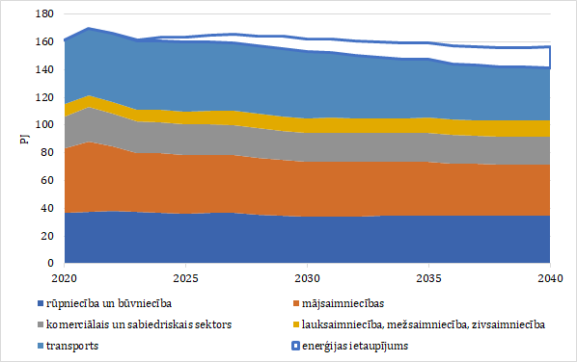
2. attēls. Aprēķinātais enerģijas galapatēriņš Mērķu scenārijam pa sektoriem līdz 2040. g.(PJ)
Mērķu scenārijā uz 2030. g. elektroenerģijas daļa kopējā enerģijas gala patēriņā pieaug par apmēram 4,2 procenta punktiem, salīdzinot ar 2022. g., jo scenārijs paredz elektroenerģijas plašāku izmantošanu, aizvietojot kurināmo, transporta sektorā, mājsaimniecībās, rūpniecībā un komerciālā un sabiedriskā sektorā. Modelētā Mērķu scenārija rezultāti parāda, ka ieplānotie energoefektivitātes pasākumi pie enerģijas galapatērētājiem dod apmēram 9,7 PJ enerģijas ietaupījumu (skatīt 4. attēlu) 2030. g. Tas nozīmē, ka bez šiem pasākumiem enerģijas galapatēriņš būtu par 9,7 PJ lielāks.
Ekonomisko izaugsmi Latvijā nodrošinās arī relatīvi energoietilpīgas nozares, tādas kā kokapstrāde un cementa ražošana. Bez šīm nozarēm varētu sagaidīt, ka enerģijas galapatēriņš varētu samazināties straujāk. Paredzētie samērā augstie ekonomiskās izaugsmes tempi daļēji kompensē plānotos ieguvumus no enerģijas efektivitātes paaugstināšanās. Viens no enerģijas efektivitāti aprakstošiem indikatoriem ir energointensitāte attiecībā un IKP vai pievienoto vērtību nozarē. Kā rāda aprēķinātās šo indikatoru vērtību izmaiņas Mērķu scenārijam, tad tehnoloģiju uzlabošanās un īstenotie enerģijas efektivitātes pasākumi atsaista ekonomisko attīstību no enerģijas patēriņa.
2.tabula. Enerģijas galapatēriņa un rūpniecības sektora enerģijas intensitāte Mērķu scenārijā (MJ/EUR(2015))
 |  | 2020 | 2025 | 2030
Mērķu scenārijs | Enerģijas galapatēriņa intensitāte | 6,2 | 5,2 | 4,4
Mērķu scenārijs | Rūpniecības sektora enerģijas galapatēriņa intensitāte | 7,9 | 6,7 | 5,6

Ņemot vērā ietvertos pasākumus par energoefektivitātes uzlabošanu pie galapatērētājiem, kā arī pasākumus enerģijas pārveidošanas sektorā un enerģijas transportēšanā, kopējais primārās enerģijas patēriņš, neieskaitot patēriņu ne-enerģētiskām vajadzībām un ieskaitot degvielas patēriņu starptautiskā aviācijā, saskaņā ar Mērķu scenārija modelēšanas rezultātiem, 2030. g. ir par 7,3% mazāks kā 2022. g. Tādu fosilā kurināmā veidu, kā naftas produkti un dabasgāze, daļas kopējā primāro energoresursu patēriņā samazinās uz 2030. g., salīdzinot ar 2022. g. Turpretim, visu AE veidu daļa palielinās. Visstraujāk pieaug vēja un saules enerģijas daļa kopējā primāro resursu patēriņā, bet tad seko biomasa.
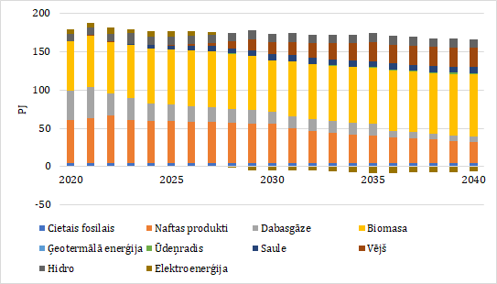
3. attēls. Aprēķinātais primārās enerģijas patēriņš pa veidiem Mērķu scenārijam līdz 2040. g.(PJ)
Elektroenerģijas plašāka izmantošana, aizvietojot kurināmo un degvielu, Mērķu scenārijā nosaka to, ka elektroenerģijas patēriņš 2030. g. ir par apmēram 19,4% lielāks nekā 2022. g. Elektroenerģijas patēriņš visstraujāk pieaug transporta sektorā, kur degvielas patēriņš autotransportā un dzelzceļa transportā tiek aizvietots ar elektroenerģiju. Nākošie lielākie pieaugumi tiek sagaidīti mājsaimniecībās un rūpniecības sektorā.
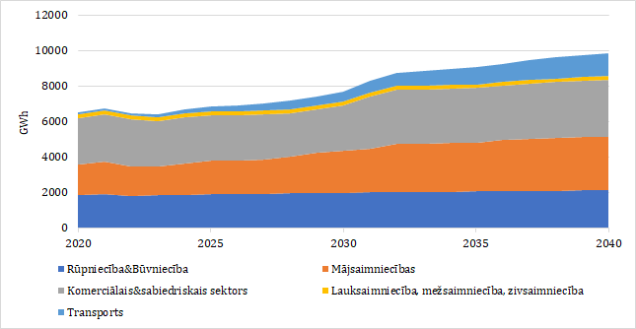
4. attēls. Mērķu scenārijā prognozētais elektroenerģijas patēriņš pa sektoriem (GWh)
AE izmantošanas attīstības prognozes
2022. g. AE daļa kopējā enerģijas galapatēriņā ir jau sasniegusi 43,3%, un tas ir trešais augstākais rādītājs starp ES dalībvalstīm. Pēdējos trīs gados vairāki apstākļi ir paātrinājuši AE izmantošanu. Te var minēt saules PV tehnoloģiju izmaksu samazināšanos, straujo elektroenerģijas un dabasgāzes cenas paaugstināšanos un ģeopolitisko situāciju ar Krievijas iebrukumu Ukrainā.
Izvērtējot ekonomiski pieejamo AER potenciālu un ieplānotos pasākumus atsevišķu AER veidu izmantošanas atbalstīšanai (vēja enerģija, saules enerģija, biomasa, biogāze), AE daļa kopējā enerģijas galapatēriņā Mērķu scenārijā uz 2030. g. pieaug līdz 62%.
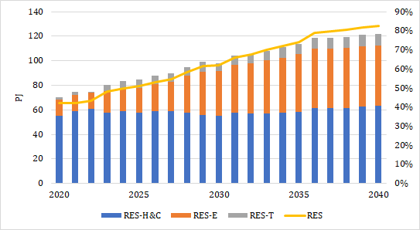
5. attēls. Mērķu scenārijam aprēķinātais AE patēriņš pa veidiem (kreisā ass – PJ) un aprēķinātā AE īpatsvara trajektorija kopējā enerģijas galapatēriņā (labā ass – %) periodā līdz 2040. g.
Lai sasniegtu AE daļu no kopējā enerģijas galapatēriņa 2030. g. 62%, ir jāpalielina visu AE veidu (elektroenerģijas patēriņā (RES-E), CSAS un kurināmā patēriņā (RES-H&C) un transporta degvielu patēriņā (RES-T).
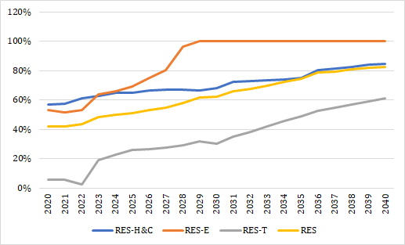
6. attēls. Aprēķinātās trajektorijas AE īpatsvara kopējā enerģijas galapatēriņā un sektoros Mērķu scenārijā periodā līdz 2040. g.
Tā kā elektrifikācija nākotnē spēlēs būtisku lomu visu sektoru dekarbonizācijā, tad Mērķu scenārijā būtiski pieaug no AE saražotās elektroenerģijas īpatsvars. Pieaugumu nodrošina saules PV un vēja stacijās saražotā elektroenerģija. 2030. g. no AE saražotās elektroenerģijas daļa var sasniegt gandrīz 100%. To nodrošina hidroelektrostacijas, visu veida biomasu koģenerācijas stacijas, vēja elektrostacijas un saules PV. Ja biomasu izmantojošās elektrostacijās saražotās elektroenerģijas daudzums uz 2030. g. samazinās, salīdzinot ar 2022. g., tad vēja elektrostacijās un saules PV saražotās elektroenerģijas daudzums pieaug dēļ strauji pieaugošo jaunu jaudu uzstādīšanas.
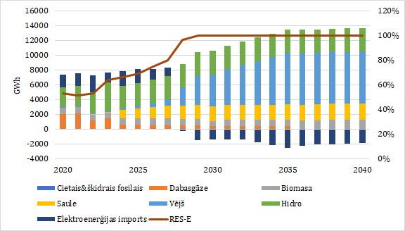
7. attēls. Aprēķinātā elektroenerģijas piegādes struktūra un AE īpatsvara trajektorija elektroenerģijā (kreisā ass – GWh, labā ass – %)
2030. gadā lielāko īpatsvaru no AE saražotās elektroenerģijas var dot vēja enerģija, tad seko saules PV un hidroenerģija (skatīt nākošo attēlu). Protams, ka pastāv nenoteiktība attiecībā uz saules PV projektu attīstību un it sevišķi vēja turbīnu uzstādīšanas termiņiem, ko var ietekmēt vairāki ārējie aspekti, kā piemēram likumdošanas izmaiņas, projektu ietekmes uz vidi novērtējuma rezultāti, projektu sociālā akceptējamība un citi.
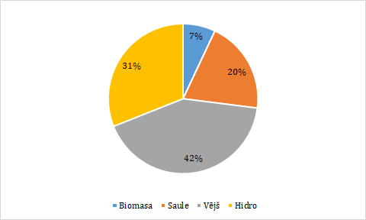
8. attēls. No AE saražotās elektroenerģijas sadalījums pa veidiem 2030. g.
Līdz 2030. g. palielinās arī AE izmantošana CSAS un individuālā siltumapgādē, un AE īpatsvars (RES-H&C) sasniedz apmēram 68%. Dominējošo daļu sastāda cietā biomasa, bet mazliet palielinās saules enerģijas un siltumsūkņu īpatsvars kopējā AE patēriņā.
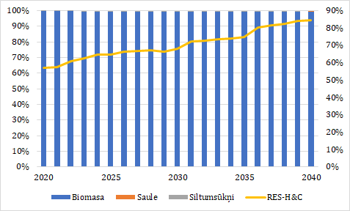
9. attēls. Aprēķinātā AE struktūra (kreisā ass) un AE īpatsvara trajektorija (labā ass) apkurei un dzesēšanai (RES-H&C) Mērķu scenārijam
Mērķu scenārijs paredz, ka nozīmīgi palielinās AE izmantošana transporta sektorā, galvenokārt modernās biodegvielas un biometāns un elektroenerģijas, kā arī atsevišķos sektora segmentos palielinās ūdeņraža patēriņš. Tā rezultātā transportā patērētā AE īpatsvars kopējā patērētā AE pieaug no 0,9% 2022. g. līdz 6,5% 2030. g. Aprēķinātais AE īpatsvars transportā (RES-T) 2030. g. sasniedz apmēram 30%.
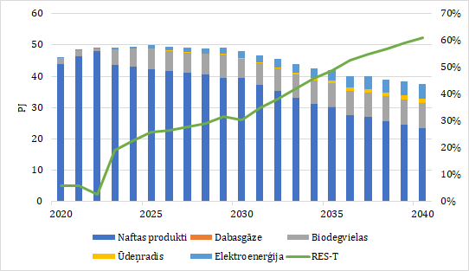
10. attēls. Aprēķinātā transporta sektorā patērēto degvielu struktūra un aprēķinātā AE īpatsvara trajektorija transporta sektorā (kreisā ass – PJ, labā ass – %)
Jāatzīmē, ka Mērķu scenārijs paredz EK izstrādātā priekšlikuma par jau esošā ETS paplašināšanu ar "jaunu ETS" (ETS2), ietverot ēkas un autotransportu paplašināšanu pēc 2025. g. Mērķu scenārija modelēšanai tiek izmantota EK rekomendētā augstāka CO₂ cenas prognoze pēc 2030. g. nekā Bāzes scenārijā, kā arī ETS2 sistēmā CO₂ cena ir identiska esošai ETS.
Aprēķinātā kopējā Enerģētikas, ieskaitot transporta sektoru, SEG emisiju prognoze Mērķu scenārijam 2030. g. ir par 42,3 % mazākas kā 2005. g.
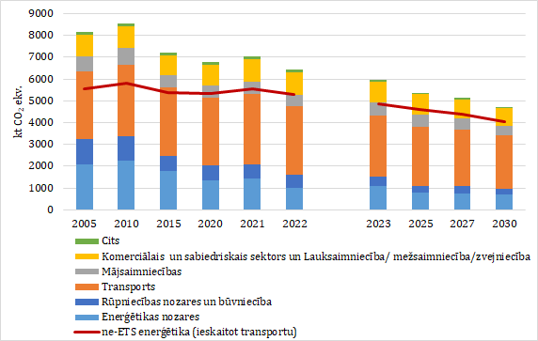
11. attēls. Aprēķinātās SEG emisiju prognozes enerģētikā Mērķu scenārijam (kt CO₂ ekv.)
Plānotie pasākumi Mērķu scenārijā samazina SEG emisijas 2030. g. pret Bāzes scenāriju par 11,8%.
Enerģētikas sektors (bez transporta)
Papildus AE jaudas elektroenerģijas ražošanai un siltumsūkņu un elektrisko katlu uzstādīšana CSAS samazina SEG emisijas enerģētikas nozarē, un tās 2030. g. ir par 41,2% mazākas kā Bāzes scenārijā. Papildus energoefektivitātes pasākumi dzīvojamās ēkās un uzliktie energoefektivitātes pienākumi publiskām struktūrām samazina SEG emisijas komerciālā un sabiedriskā sektorā un mājsaimniecībās 2030. g. par apmēram 0,7% pret Bāzes scenāriju. Kopsummā Enerģētikā bez transporta sektora SEG emisijas 2030. g. ir par 54,7% mazāk kā 2005. g.
Transporta sektors
Lielāko devumu kopējo SEG emisiju samazinājumā mērķa scenārijā dod transporta sektors. Mērķa scenārijā SEG emisijas 2030. g. ir par 19,43% mazāk nekā bāzes scenārijā. Devumu SEG emisiju samazināšanā dod gan moderno biodegvielu un elektroenerģijas plašāka izmantošana autotransportā (privātajā un sabiedriskā), gan nemotorizētā transporta plašāka izmantošana, samazinot vieglo automašīnu izmantošanu, gan pasažieru pārvadājumu pa dzelzceļu palielināšana, samazinot vieglo automašīnu un autobusu izmantošanu pasažieru pārvadāšanai autotransportā. Rezultātā transporta sektora SEG emisijas 2030. g. ir par 21,2% mazāk kā 2005. g.
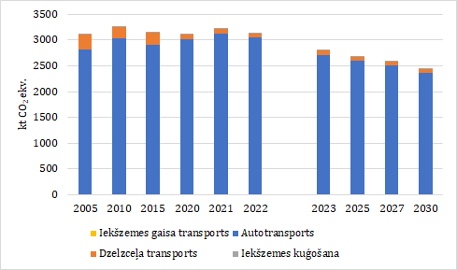
12.attēls. Transporta sektora SEG emisijas 2005. – 2030. g. (Mērķu scenārijs) (kt CO₂ ekv.)

3.2. RPPI
Mērķu scenārijā tiek iekļauta ietekme no sekojošie pasākumiem:
- Eiropas Parlamenta un Padomes Regula (ES) 2024/573 (2024. g. 7. februāris) par fluorētajām siltumnīcefekta gāzēm, ar kuru groza Direktīvu (ES) 2019/1937 un atceļ Regulu (ES) Nr. 517/2014;
- Intensificēta Eiropas Parlamenta un Padomes Direktīva 2006/40/EK (2006. g. 17.maijs) par emisijām no mehānisko transportlīdzekļu gaisa kondicionēšanas sistēmām un par grozījumiem Padomes Direktīvā 70/156/EEK.
Mērķu scenārijā ne-ETS RPPI sektors 2030. g. palielinās SEG emisijas par 45,7%, salīdzinot ar 2005. g. Savukārt, NEKP pasākuma scenārijā ir 8,6% samazinājums, salīdzinot ar Bāzes scenāriju.

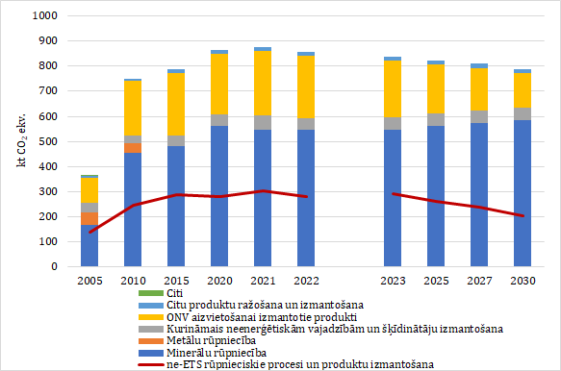
13. attēls. RPPI sektora SEG emisijas 2005. – 2030. g. (Mērķu scenārijs) (kt CO₂ ekv.)

3.3. Lauksaimniecība
Mērķu scenārijā lauksaimniecības sektorā 2030. g. SEG emisijas pieaugs par 21,5%, salīdzinot ar 2024 .g. SEG inventarizācijas 2005. g. Savukārt salīdzinot ar Bāzes scenāriju, Mērķu scenārijā ir 0,8% samazinājums. "
Mērķu scenārija par 10% samazināsies N₂O emisijas no lauksaimniecības augsnēm, šo efektu SEG emisijas samazināšanā sniedzot ZIZIMM pasākumam "Mērķtiecīga organisko augšņu apmežošana meliorētās lauksaimniecībā izmantojamās zemēs". Citi papildus pasākumi Mērķu scenārijā lauksaimniecības sektorā nav definēti.
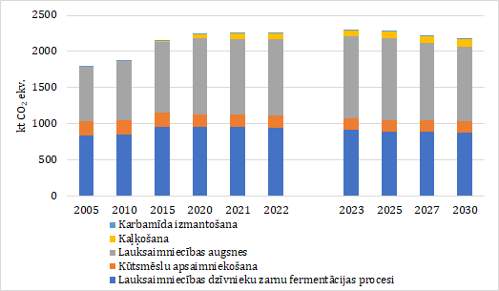
14.attēls. Lauksaimniecības sektora SEG emisijas 2005. – 2030. g. (Mērķu scenārijs) (kt CO₂ ekv.)

3.4. Atkritumu un notekūdeņu apsaimniekošana
Mērķu scenārijā tiek iekļauta ietekme no sekojošie pasākumiem:
- Palielināt bioloģiski noārdāmo atkritumu pārstrādi;
- Pilotprojekti reģionālajos poligonos atkritumu šķirošanas efektivitātes uzlabošanai;
- Dalītas tekstilizstrādājumu savākšanas sistēmas īstenošana un pilnveidošana;
- Poligonos apglabātais sadzīves atkritumu daudzums (% no radītā sadzīves atkritumu daudzuma) 10% uz 2035. g.;
- Sabiedrības izpratnes veidošanas un kapacitātes stiprināšanas pasākumi;
- Atūdeņoto notekūdeņu dūņa īpatsvara palielināšanās atbilstoši Notekūdeņu dūņu apsaimniekošanas plānam 2024. – 2027. g.
- Notekūdeņu apsaimniekošanas sektorā nav pasākumu Mērķu scenārijam, tāpēc Mērķu scenārijs sakrīt ar Bāzes scenāriju.
Atkritumu rašanās samazināšanas (iedzīvotāju informēšana un izglītošana) pasākumi dod SEG ietaupījumu no 4,48 kt CO₂ ekv. 2030.g. līdz 58 kt CO₂ ekv. 2040.g. pret Bāzes scenāriju.
Mērķu scenārijā atkritumu apsaimniekošanas sektors 2030. g. samazinās SEG emisijas par 40,4%, salīdzinot ar 2005. g. Savukārt, Mērķu scenārijā ir 1,0% samazinājums, salīdzinot ar Bāzes scenāriju.
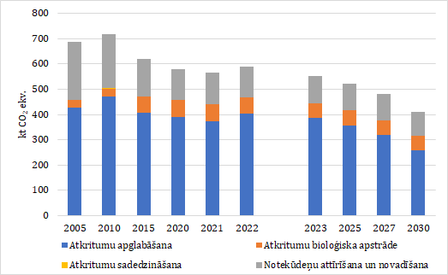
15.attēls. Atkritumu un notekūdeņu apsaimniekošanas sektoru SEG emisijas 2005. – 2030. g. (Mērķu scenārijs) (kt CO₂ ekv.)

3.5. ZIZIMM sektors
Klimatneitralitātes mērķa sasniegšanai 2030. un 2050. g. īstenojami pasākumi, kas nodrošina gan īstermiņa, gan ilgtermiņa efektu 21. gadsimta otrajā pusē. Nozīmīgākie pasākumi īstermiņa (2030. g.) mērķu sasniegšanai ir organisko augšņu apmežošana, tajā skaitā atjaunojot pārmitro mežu biotopus, bioogles iestrāde aramzemēs un kokaugu joslu stādījumi.
Mērķu scenārijs veidots, ievērojot bioloģiskās daudzveidības saglabāšanas mērķus. Mērķu scenārijā paredzētie pasākumi sniedz ilgtermiņa ieguldījumu klimata mērķu sasniegšanā un ir vērsti uz ilgtspējīgu zemes apsaimniekošanu, zemes kā oglekļa krātuves funkcijas saglabāšanu, zemes neaizsargātības pret dabiskiem traucējumiem mazināšanu. Taču, īstenojot ZIZIMM sektorā paredzētos pasākumus arī to noteiktajā apjomā un īstenošanas termiņā, ir iespējamas būtiskas SEG emisiju un CO₂ piesaistes svārstības. Pasākumu īstenošanas laiks, to radītās emisiju un piesaistes svārstības, kā arī to kopējās apmērs sākotnēji var ietekmēt un neatbilst atsevišķu ZIZIMM sektora periodu mērķiem, taču sniegt būtisku ieguldījumu, lai ilgtermiņā samazinātu emisijas un palielinātu CO₂ piesaistes. Tas pamato ZIZIMM sektorā īstenoto pasākumu ietekmi vērtēt ilgtermiņā, piemēram, desmitgažu periodā.
Strādājot pie atbalsta instrumentu izstrādes pasākumu ieviešanai, maksimāli jānodrošina, ka ZIZIMM sektora pasākumiem nav negatīva ietekme uz citām politikām (piemēram, uz ainavu, bioloģiskās daudzveidības saglabāšanu tai skaitā biotopiem u.c.).
Minerālmēslojumu (slāpekļa un kompleksu slāpekļa un fosfora mēslojumu) pielieto II-IV bonitātes mežaudzēs sausieņos un āreņos, ienesot mēslojumu pēc kopšanas cirtes. Ik gadus mēslojamā platība atkarīga no kopšanas ciršu platības un sadalījuma meža tipu un bonitāšu griezumā, vidēji 4,2 tūkst. ha gadā laika posmā no 2026. līdz 2030. g., SEG emisiju samazinājuma potenciāls 2030. g. šajās platībās -0,22 milj. t CO₂ ekv. un 2050. gadā 0,44 milj. t CO₂ ekv.
Koksnes pelnus izmanto kūdreņos (mežos ar meliorētām organiskām augsnēm), kur ar lielu varbūtību vidēja vecuma vai pieaugušās audzēs nereti izpaužas fosfora, kālija un dažkārt arī citu elementu trūkums. Pelnus pielieto pēc kopšanas cirtes, un pelnu izmantošanu limitē gan atbilstošu cirsmu pieejamība, gan saražoto pelnu daudzums, gan pelnu izmantošana lauksaimniecībā. Vidēji laika posmā no 2026. līdz 2030. g. saskaņā ar ērķu scenāriju koksnes pelni izmantojami 4,4 tūkst. ha gadā. SEG emisiju samazinājuma potenciāls šajās platībās līdz 2030. gadam ir 0,25 milj. tonnas CO₂, bet līdz 2050. g. ir 0,43 milj. tonnas CO₂.
Mērķu scenārijā pieņemts, ka laika posmā no 2026. līdz 2030. g. apmežo 80 tūkst. ha organisko augšņu, tajā skaitā veic darbības pārmitro meža biotopu atjaunošanai 40 tūkst. ha platībā. Līdz 2030. gadam šis pasākums nodrošinās 2,35 milj. tonnas CO₂ ekv. lielu SEG emisiju samazinājumu, bet līdz 2050. gadam – vismaz 28,7 milj. tonnas CO₂ ekv. lielu emisiju samazinājumu, salīdzinot ar Bāzes scenāriju. Mērķtiecīga meža ieaudzēšanu, tajā skaitā atjaunojot Latvijai raksturīgos pārmitro mežu biotopus, var īstenot arī izstrādātos kūdras laukos. Aprēķinos pieņemts, ka apmežošanu ar sekojošu hidroloģiskā režīma atjaunošanu īsteno 6 tūkst. ha platībā 2026.-2030. g. Kopējais šī pasākuma SEG emisiju samazināšanas potenciāls līdz 2030. gadam ir 0,16 milj. tonnas CO₂ ekv., bet līdz 2050.g – 1,42 milj. tonnas CO₂ ekv.
Mazāk vērtīgo lauksaimniecības zemju mērķtiecīga apmežošana ir nozīmīgākais pasākums ilgtermiņa klimatneitralitātes mērķa sasniegšanai pēc 2050. g. Aprēķinos pieņemts, ka no 2026. līdz 2030. gadam apmežo 75 tūkst. ha mazāk vērtīgo lauksaimniecības zemju. Jo ātrāk šis process notiek, jo lielāks ir apmežoto platību ieguldījums SEG emisiju samazināšanā. Īstenojot ne vairāk kā 5 gadu laikā, šis pasākums samazinās SEG emisijas par 0,83 milj. tonnām CO₂ līdz 2030. g., par 19,3 milj. tonnām CO₂ 2050. g. un nodrošinās arvien lielāku SEG emisiju samazinājumu pēc 2050. g.
Apmežošana (abi org. augšņu pasākumi un mazāk vērtīgās zemes) ir modelēts kā plantāciju mežs ar sākotnējo biezību 1500 stādīti koki uz 1 ha, paredzot, ka atjaunošanas jeb galvenā cirte notiek vidēji 60 gadu vecumā, kad koki sasniedz iepriekš spēkā esošās caurmēra robežvērtības. Gan lapu koku, gan skuju koku audzēs paredzētas 2 kopšanas cirtes.
Dabisko traucējumu risks ņemts vērā kā vidējais pieaugums un atmirums, bet skaitliski mēs to nevaram novērtēt, salīdzinot ar teorētisku ideālo situāciju. Riski ir ņemti vērā arī, izmantojot konservatīvu pieeju pasākumu izmaksu novērtējumā, ko veica ZM.
Hidroloģiskā režīma uzlabošana slapjaiņos ir pasākums, kas īstenojams mežos ar minerālaugsnēm, kas periodiski cieš no pārlieka mitruma. Aprēķinos pieņemts, ka hidroloģisko režīmu uzlabo mežos ar minerālaugsnēm 80 tūkst. ha platībā, īstenojot šo pasākumu 2026.-2030. g. Šis pasākums samazinās SEG emisijas par 1,04 milj. tonnām CO₂ līdz 2030. g. un par 11,7 milj. tonnām CO₂ līdz 2050. g. Neproduktīvu mežaudžu nomaiņa ir nozīmīgs pasākums CO₂ piesaistes potenciāla palielināšanai meža zemēs ilgtermiņā. ērķa scenārija projektā paredzēts, ka līdz 2030. g. atjauno 10 tūkst. ha neproduktīvo audžu, nodrošinot papildus CO₂ piesaisti, kas atbilst 0,46 tonnām CO₂ līdz 2030. g. un 1,54 tonnām CO₂ līdz 2050. g.
Ārpus meža zemēm plānoti četri pasākumi. Kokaugu joslu stādījumi jeb alejas stādījumi īsteno dažādus ekosistēmu pakalpojumus, tajā skaitā mazina barības vielu iznesi ūdenskrātuvēs, mazina sausuma un vēja negatīvo ietekmi lauksaimniecībā izmantojamās zemēs, samazina eroziju un kūlas ugunsgrēku izplatīšanās risku, darbojas kā dzīves vide un pārvietošanās koridori dažādām dzīvnieku sugām, kā arī nodrošina būtisku SEG emisiju samazinājuma efektu. Mērķu scenārijā paredzēts, ka kokaugu stādījumus ierīko 22 tūkst. ha platībā, īstenojot šo pasākumu 2026. – 2030. g. un līdz 2030. g. nodrošinot SEG emisiju samazinājumu par 0,20 milj. tonnām CO₂ un līdz 2050. g. nodrošinot SEG emisiju samazinājumu par 8,8 milj. tonnām CO₂. Īscirtmeta atvasāju ierīkošana ir risinājums, kas vienlaicīgi ļauj strauji palielināt CO₂ piesaisti augu biomasā un nodrošināt vēl daudzkārt lielāku aizstāšanas efektu enerģētikas sektorā. Īscirtmeta atvasāju ierīkošana lauksaimniecībā izmantojamās zemēs 15 tūkst. ha platībā līdz 2030. g. var nodrošināt SEG emisiju samazinājums līdz 0,36 milj. tonnu CO₂ ekv., bet līdz 2050. g. – 0,90 milj. tonnas CO₂. Būtisku SEG emisiju samazinājumu ārpus meža zemēm var nodrošināt arī par 0,1 ha mazāku koku grupas ganībās. Kopējā pasākuma ietekmētā platība ap 150 tūkst. ha, paredzot kokaugu stādījumu ierīkošanu 15 tūkst. ha platībā 2026. – 2030. g. Kopējais sagaidāmais SEG emisiju samazināšanas efekts līdz 2030. g. ir 0,03 milj. tonnas CO₂, bet līdz 2050. g. – 3,9 milj. tonnas CO₂.
Transformācija par meža zemi notiek tikai pasākumos, kas saistīti ar organisko augšņu un mazāk vērtīgo lauksaimniecībā izmantojamo zemju apmežošanu, kā arī daudzgadīgie kokaugu stādījumi, ja aprites cikls ir ilgāks par 15 gadiem. Ja tiek ierīkotas īscirtmeta plantācijas, tad zemes lietošanas veids nemainās – tā joprojām paliek lauksaimniecības zeme.
Nozīmīgi pasākumi 2030. g. mērķu sasniegšanai, kas ļaus samazināt SEG emisijas par vismaz 1,09 milj. tonnām CO₂ līdz 2030. g., ir koksnes ķīmiskās pārstrādes rūpnīcas izveidošana šobrīd eksportējamo mazāk vērtīgo apaļo kokmateriālu pārstrādei un jaunas kokskaidu plātņu ražošanas rūpnīcas izveidošana.
Lielāko SEG emisiju samazinājumu lauksaimniecībā izmantojamās zemēs var nodrošināt bioogles vai torificētās koksnes izmantošana augsnes bagātināšanai ar organiskajām vielām. Aprēķinos pieņemts, kas bioogli vai torificēto koksni importē vai arī tās ražošanai izmanto šobrīd eksportējamās mazāk vērtīgās koksnes frakcijas, tajā skaitā lapu koku papīrmalku un meža biokurināmo, tāpēc šis pasākums nepalielina SEG emisijas meža zemēs. Bioogles un torificētās koksnes izmantošana augsnes ielabošanai līdz 2030. g. nodrošinās SEG emisiju samazinājumu par 3,53 milj. tonnām CO₂, kā arī samazinās barības vielu izskalošanos no lauksaimniecībā izmantojamām zemēm un mazinās ar sausumu un karstumu saistītos riskus zemkopībā.
Kokaugu augšanas gaitas prognozēšanai visiem meža apsaimniekošanas un apmežošanas pasākumiem izmantots AGM modelis un ilgtspējīgas mežsaimniecības (savlaicīgas un pietiekoši intensīvas kopšanas un atjaunošanas) pieņēmumi, vērtējot dažādu pasākumu kumulatīvo ietekmi. Pasākumu īstenošanas vērtējumā iekļauti dabisko traucējumu riski, taču papildus ierobežojumus var radīt saimnieciskās darbības ierobežojumi, kas samazina klimata pārmaiņu mazināšanas pasākumu īstenošanai piemēroto platību.
Viens no priekšnosacījumiem klimatneitralitātes mērķu sasniegšanai ir kūdras ieguves nepalielināšana, salīdzinot ar Kūdras ilgtspējīgas izmantošanas pamatnostādnēs 2020. – 2030.g. noteikto apjomu (1,2 milj.t), un paralēli meklējot jaunas un tik pat efektīvas substrātu sastāvdaļas.
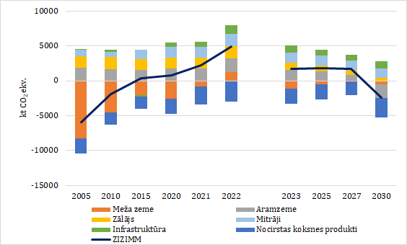
16.attēls. ZIZIMM sektora SEG emisijas 2005.-2030. g. (Mērķu scenārijs) (kt CO₂ ekv.)

4. Mērķu scenārija izveidei izmantotās metodes

4.1. Enerģētikas attīstības scenāriju analīzei izmantotā metode
Latvijas enerģētikas sektora attīstības scenāriju veidošanai un analīzei tika izmantots enerģētikas un vides sistēmas pētījumos pasaulē plaši izmantotais TIMES modelis. TIMES-Latvia ir optimizācijas modelis, kurā attēlota Latvijas enerģētikas nozares attīstība 50 gadu laika posmā nacionālā līmenī. Iegūtie rezultāti ir atkarīgi no ieejas parametriem un izmantotā modeļa algoritma modifikācijas. Galvenās modeļa paradigmas ir ideāls tirgus (competitive partial equilibrium) un tehnoloģiju attīstības pārredzamajā visā apskatāmā perioda garumā (perfect foresight).
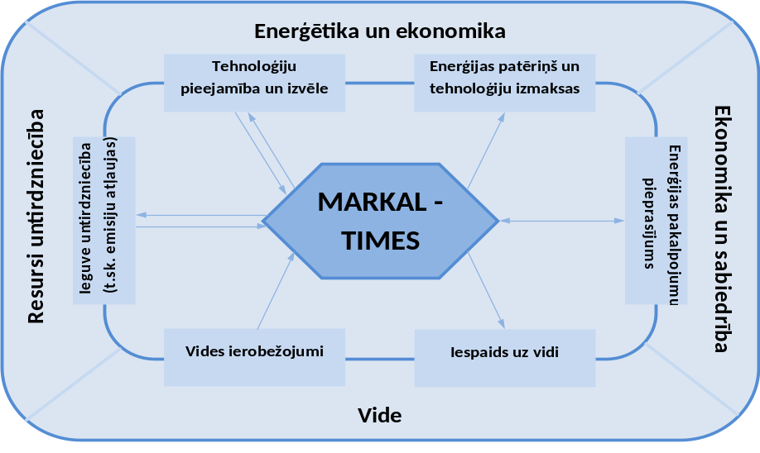
17. attēls. TIMES modelēšanas platformas enerģētikas – ekonomikas – vides mijiedarbība
Modelī TIMES-Latvija ir aprakstīta Latvijas enerģijas piegādes un patēriņa sistēma – sākot ar enerģijas pakalpojuma pieprasījumu [lietderīgā enerģija līmenī (energy service demands)], sekojošiem gala patēriņa un pārveidošanas sektora posmiem, un beidzot ar primārās enerģijas piegādi (vietējo resursu ieguve, imports un eksports u.tml.). Modelētā sistēma ir aprakstīta ar enerģijas resursu un tehnoloģiju (pašreizējās un nākotnes) iespējām, kuras raksturotas ar tehniskiem, ekonomiskiem un vides parametriem. Vienā sistēmā ir integrēta enerģijas lietotāju un enerģijas apgādes puse, tādējādi tās atrodas savstarpējā mijiedarbībā. Modeļa reālo atrisinājumu kopā ieiet daudz un dažādas enerģijas resursu un tehnoloģiju kombinācijas, bet atrisinājums ir kombinācija ar viszemākajām kopējām izmaksām, kas tiek atrasta optimizācijas ceļā, piemēram, izmantojot simpleksa metodi.
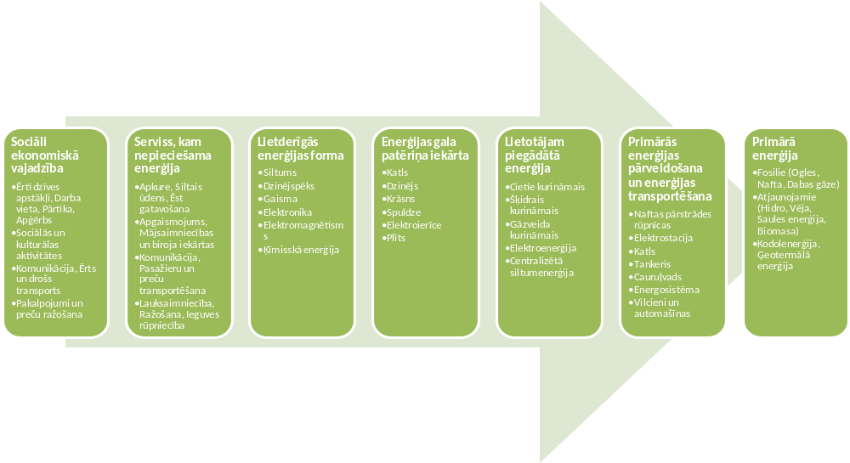
18. attēls. No patērētāja vajadzībām līdz enerģijas resursam
Modeļa ieejas informācija ir prognozes par enerģijas resursu cenām, tehnoloģiju un enerģijas resursu raksturojums, kā arī enerģijas pakalpojumu pieprasījumu (energy service demands), piemēram, apsildāmo telpu platība vai pārvadāto kravu tonnu kilometri, kas atspoguļo nepieciešamību pēc attiecīga enerģijas daudzuma.
TIMES-Latvia kā enerģētikas un vides sistēmas analīzes instrumentārijs nodrošina daudzpusīgu analīžu veikšanu, kurā līdzās esošajai Latvijas enerģētikas struktūrai ir aprakstītas nākotnē iespējamās alternatīvās enerģijas piegādes ķēdes, tehnoloģijas un emisiju samazināšanas iespējas.
Modelī izmantots enerģētikas references sistēmas koncepts, kas sasaista vienā sistēmā enerģijas pieprasījumu, resursus, tehnoloģijas un tirgus preces (enerģijas nesēji, emisijas). Dažādi enerģijas resursu piegādātāji, procesu, transformācijas un patērētāju tehnoloģijas konkurē gala enerģijas patērētāju tirgū, lai nodrošinātu lietderīgās enerģijas pieprasījumu. Modelis izvēlas optimālāko enerģētikas sistēmas struktūru katram laika posmam, minimizējot izmaksas, ņemot vērā dažādus ierobežojumus.
NEKP attīstības scenāriju modelēšanai ir izmantota TIMES-ED modifikācija. Pielietojot elastīga pieprasījuma modelēšanas metodi TIMES-Latvia modelī, pieprasījums pēc enerģijas pakalpojuma var samazināties vai palielināties, ja gala enerģijas izmaksas attiecīgi pieaug vai samazinās. Ja izmaksas samazinās, piemēram, pateicoties enerģijas efektivitātei, tad patēriņš uz to reaģē palielinoties pieprasījumam pēc enerģijas pakalpojuma.
Modelī bāzes gads (2022. g.) ir kalibrēts pēc CSP energobilances:
- Enerģijas gala patēriņš – rūpniecība, pakalpojumi, mājsaimniecības, lauksaimniecība, transports;
- Zudumi – elektroenerģijas un siltumenerģijas tīklos, dabas gāzes sistēmā;
- Ražošanas procesi – biodīzeļdegvielas un bioetanola ražošana, kokogļu un kūdras brikešu ražošana;
- Pārveidošanas sektors – elektrostacijas (atsevišķi izdalītas 3 lielās HES), koģenerācijas stacijas (atsevišķi izdalītas Rīgas 3 CHP) un katlumājas.
Atbilstoši tirdzniecības bilancei noteiktas importēto un eksportēto energoresursu cenas. Enerģijas un emisiju nodokļu likmes noteiktas atbilstoši normatīvajiem aktiem.
Kopējais valsts enerģijas galapatēriņš modelī ir aprakstīts pa sektoriem (rūpniecība, lauksaimniecība, pakalpojumi, mājsaimniecības, transports un lauksaimniecība, mežsaimniecība un zivsaimniecība) un apakšsektoriem (piemēram, transporta un rūpniecības sektorā), kas atbilst enerģijas resursu bilances dalījumam. Atsevišķiem sektoriem (piemēram, mājsaimniecības, pakalpojumi, autotransports), kuriem enerģijas resursu bilancē nav dots sīkāks dalījums, enerģijas patēriņš ir sadalīts detalizētāki pēc enerģijas pakalpojuma veida, piemēram, apkure, ēdienu gatavošana, apgaismojums (mājsaimniecības un pakalpojumi), autobusi, vieglās un smagās automašīnas (autotransports).
Izmantotais modelis ir "demand driven" dinamisks optimizācijas modelis, t.i., optimizējot aprakstīto enerģijas-vides sistēmu visi enerģijas gala patērētāju sektori tiek nodrošināti ar enerģiju, lai tādējādi nodrošinātu dažādās vajadzības – enerģijas pakalpojumus, kas modelī atspoguļoti lietderīgās enerģijas pieprasījuma veidā. Pieprasījums pēc enerģijas ir tieši saistīts ar ekonomisko attīstību, tāpēc enerģijas pakalpojumu (lietderīgās enerģijas) nākotnes pieprasījums ir aprēķināts par izejas parametriem izmantojot prognozētos makroekonomikas attīstību raksturojošos parametrus – iedzīvotāju skaita, IKP, nozaru un apakšnozaru pievienotās vērtību, privātā patēriņa izmaiņu dinamikas.
Energoresursu cenu attīstība ir viens no galvenajiem faktoriem, kas ietekmē enerģijas patēriņa tendences, jo cena ko enerģijas lietotājs ir gatavs maksāt rāda, cik daudz enerģijas resursus viņi vēlas patērēt un cik daudz ir vērts ieguldīt tehnoloģiju efektivitātes uzlabošanā, lai nodrošinātu enerģijas pakalpojumu. Cenu prognozes ir ieejas parametrs modelī.
Kurināmo veidu cenu prognozes ir aprēķinātas, izmantojot EK cenu projekcijas (naftai, oglēm un gāzei). Šīs starptautisko institūciju prognožu trajektorijas ir izmantotais, lai aprēķinātu cenu prognozes Latvijai, ņemot vērā Latvijas aktuālās cenas un savstarpējās sakarības starp kurināmā veidu cenām.
Modelējot enerģētikas sistēmu vērā tiek ņemti visi spēkā esošie nodokļi ar to likmēm pieņēmumi par to attīstību nākotnē. Papildus prognožu aprēķināšanā tiek ņemts vērā arī EK izstrādātās prognozes par CO₂ cenu ETS sistēmā līdz 2050.g.

4.2. RPPI sektora attīstības scenāriju analīzei izmantotā metode
SEG emisiju prognozes rūpnieciskajos procesos tiek aprēķinātas, izmantojot lejupejošu (top-down) uzskaites modeli. Modelis ietver gan darbības datu projekciju, gan SEG emisiju aprēķinus. SEG emisiju aprēķināšanai tiek izmantoti pēdējā iesniegtā inventarizācijas emisiju faktori, kas ir nemainīgi visā prognozētajā laika periodā. Savukārt nepieciešamie darbības dati tiek prognozēti, balstoties uz vēsturiskajiem datiem un makroekonomiskajiem parametriem, kas raksturo konkrētas nozares attīstību (pievienotās vērtības jeb rūpnieciskās ražošanas indekss).
Līdzīga pieeja tiek izmantota arī produktu izmatošanas (fluorētās gāzes un šķīdinātāji) aprēķinos, kur tiek izmantota lejupejoša (top-down) uzskaites metode. Emisiju aprēķins veikts saskaņā ar 2006. g. KPSP vadlīnijām un pielāgots prognožu aprēķiniem.
F-gāzu izmantošana ir prognozēta, ņemot vērā:
- iedzīvotāju, mājsaimniecību skaitu un izmantoto saldēšanas iekārtu (ledusskapju un saldētavu) skaitu;
- apkalpojošā sektora attīstību un tajā izmantoto stacionāro aukstuma iekārtu apjomu;
- autotransporta skaita izmaiņas, kas nosaka izmantoto gaisa kondicionēšanas sistēmu daudzumu mehāniskajos transportlīdzekļos.

4.3. Lauksaimniecības attīstības scenāriju analīzei izmantotā metode
Emisiju prognozes ir balstītas uz primārajiem darbības datiem, ko sagatavo ZM sadarbībā ar LBTU. Latvijas lauksaimniecības darbības datu ģenerēšanai tiek izmantots ekonometriskos scenārijos balstīts modelis Latvijas lauksaimniecības sektora analīzes modelis (Latvian Agricultural Sector Analysis Model (LASAM)). LASAM nodrošina prognozes piena izslaukuma, liellopu, aitu, kazu, cūku, mājputnu, zirgu skaita, kā arī augkopības rādītāju jomā, pamatojoties uz vienfaktora regresijas analīzes principiem. LASAM aprēķina arī slāpekļa mēslošanas līdzekļu izmantošanu lauksaimniecības nozarē. Pamatdati aprēķiniem modeļa ietvaros ir iegūti no CSP, EUROSTAT, sadzīves patēriņa bilancēm un Lauksaimniecības datu centra. Eksogēnās cenu prognozes līdz 2025. g. apkopotas no EK Lauksaimniecības un lauku attīstības ģenerāldirektorāts un ANO Pārtikas un lauksaimniecības organizācijas, ko tālāk prognozē LBTU. Makroekonomiskās prognozes ir izgūtas no EM prognozētajām vērtībām.
Sekundāro datu prognozes, ieskaitot kūtsmēslu apsaimniekošanas sistēmas izplatību, lauksaimniecības dzīvnieku slāpekļa izdalīšanos, organiskā mēslojuma izmantošanu, slāpekļa un slāpekļa saturu kultūraugu atliekās, veic LBTU eksperti, pamatojoties uz iepriekš definētā projekta "Siltumnīcefekta gāzu uzskaites un ziņošanas par politiku, pasākumiem un prognozēm nacionālās sistēmas izveide" 2009.–2014. gada EEZ grantu programmas Nacionālās klimata politikas ietvaros, kurā tika 1) izstrādāts algoritms kūtsmēslu sistēmu sadalījuma aprēķināšanai, balstoties uz ganāmpulka lielumu un izmantotajām tehnoloģijām, 2) apkopota informācija par dzīvnieku izdalītā slāpekļa daudzumu un izstrādātas rekomendācijas tā lietotajiem lielumiem SEG emisiju aprēķiniem, balstoties uz pielietotajiem dzīvnieku barošanas plāniem un dzīvnieku produktivitāti, 3) vadoties pēc kūtsmēslu sistēmu sadalījuma aprēķiniem, noteikts atbilstoša organiskā mēslojuma iznākums, 4) apkopota informācija par slāpekļa saturu papļaujas atliekās pētījumiem Latvijas apstākļos, nosakot piemērotākos koeficientus emisiju aprēķināšanai no ziemas kviešu sējumiem. Metodoloģiskā pieeja, kas izmantota kūtsmēslu apsaimniekošanas izplatīšanas prognozēm, ir pieejama zinātniskajā literatūrā. Apsaimniekoto organisko augšņu prognozes sniedz Silava.
SEG emisiju prognozes no lauksaimniecības sektora Latvijā tiek aprēķinātas saskaņā ar 2006. g. KPSP vadlīnijām.

4.4. ZIZIMM daļas Mērķu scenārijā analīzei izmantotā metode
Galvenais datu avots par zemes izmantojuma un oglekļa krāju izmaiņām ir Meža resursu monitorings (MRM). Citi datu avoti un pētījumu dati tiek izmantoti kā papildinformācija, kvalitātes nodrošināšanas nolūkos, kā arī darbības datu sniegšanai par tiem avotiem, uz kuriem neattiecas MRM programma un citi statistikas datu avoti.
MRM un pētījumu datus izmanto, lai novērtētu platības, bruto pieauguma, mirstības un koksnes ieguves laikrindas. SEG emisiju prognožu aprēķināšanas metodika ZIZIMM sektoram ir saskanīga ar 2024. g. SEG inventarizācijā pielietoto metodiku. Kokaudžu augšanas gaitas, saimnieciskās darbības un dabisko traucējumu radīto risku prognozēšanai Bāzes scenārijā un īstenojot klimata pārmaiņu mazināšanas scenāriju izmantots AGM modelis, kas pielietots arī Latvijas meža references līmeņa noteikšanai. Aprēķinos pieņemts, ka mežsaimnieciskās darbības ierobežojumi saglabājas esošajā līmenī.
4.4.1. Meža zeme
Oglekļa krājumu izmaiņu un SEG emisiju aprēķini meža zemēs ir balstīti uz MRM sniegtajiem darbības datiem (platība, dzīvā biomasa un atmirušais koks) un I līmeņa meža monitoringa datiem (augsnes organiskais ogleklis). Organisko augšņu platības meža zemēs uzrādītas atbilstoši mežaudzes tipu izplatības struktūrai. Valsts statistikas dati (Centrālā statistikas pārvalde, Valsts meža dienests) izmantoti, lai novērtētu ar meža ugunsgrēkiem saistītās emisijas.
4.4.2. Aramzeme un zālāji
Aramzemes platība novērtēta, izmantojot attālās izpētes datus, pamatojoties uz MRM datiem. Oglekļa krājumu izmaiņas dzīvā un atmirušajā biomasā ir balstītas uz MRM sniegtajiem darbības datiem. Organisko augšņu platības aramzemēs noteiktas saskaņā ar pētījumu rezultātiem,.
4.4.3. Mitrāji
Apsaimniekoto mitrāju kopējā platība ir uzrādīta atbilstoši 2020. g. pētījuma rezultātiem, tajā skaitā 31,62 tūkst. ha kūdras ieguves teritorijas, kas ietver kūdras ieguves laukus un kūdras ieguves ietekmētus purvus, kur jāveic rekultivācija. SEG emisijas no augsnes aprēķinātas, izmantojot pētījumu rezultātus, izņemot CH₄ emisijas no meliorācijas grāvjiem.

4.5. Atkritumu un notekūdeņu apsaimniekošanas attīstības scenāriju analīzei izmantotā metode
4.5.1. Atkritumu apglabāšana
Aprēķinos tika izmantoti divi atsevišķi 2006. g. KPSP atkritumu modeļa aprēķini. Viens neapsaimniekotām vietām (slēgtām izgāztuvēm) un otrs apsaimniekotām (atkritumu poligoniem kopš 2002. g.). Neapsaimniekotajām izgāztuvēm tika izmantota standarta pirmās pakāpes sabrukšanas metode, jo nav pieejama detalizēta informācija par apglabāto atkritumu sastāvu. Citi faktori pēc noklusējuma ir iekļauti KPSP vadlīnijās.
Apsaimniekotiem atkritumu apglabāšanas objektiem tika izmantota 2006. g. KPSP atkritumu modelī izmantotā pirmās pakāpes sabrukšanas metode "atkritumi pēc sastāva". Atkritumu sastāvs balstīts uz SIA Virsma 2011. g. pētījuma "Degradējamā organiskā oglekļa daļas noteikšana apglabātos atkritumos". Šis atkritumu sastāvs tiek piemērots līdz 2015. g. Sākot no 2016. g., tiek izmantots atkritumu sastāvs no ikgadējiem poligonu ziņojumiem.
Emisiju prognozēšanai tiek izmantota informācija no operatoriem par savākto CH₄ atkritumu poligonos.
3. tabula. Vidējais atkritumu sastāvs atkritumu izgāztuvēs Latvijā 1990. – 2015. g. (%)
 | Papīrs | Plastmasa | Organika (pārtika, higiēnas atkritumi, cita organika) | Koksne | Tekstils un gumija | Minerāli (keramika) | Stikls | Metāls
Vidēji valstī | 6,40 | 8,54 | 47,90 | 2,11 | 3,35 | 8,69 | 20,64 | 2,36
Dati par atkritumu sastāvu tiek sniegti ikgadējos atkritumu poligonu pārskatos. Aprēķins veikts 2 atkritumu plūsmu veidiem:
- Apglabāti atkritumi apglabāšanas šūnās pēc šķirošanas (dati savākti no atkritumu poligonu pārskatiem);
- Tiešā veidā apglabāti atkritumi (bez šķirošanas).

4.5.2. Kompostēšana
Prognozētās kompostēšanas radītās CH₄ un N₂O emisijas tiek aprēķinātas saskaņā ar 2006. g. KPSP vadlīnijām. Emisijas koeficienti tiek reizināti ar kompostēto atkritumu daudzumiem. Kompostēto atkritumu daudzums mājsaimniecībās tiek prognozēts atbilstoši iedzīvotāju skaita izmaiņām, bet rūpnieciski kompostējamie apjomi tiek prognozēti pēc tendencēm no 2003. līdz 2020. g. No 2022. g. tiek prognozēts rūpnieciski kompostēto atkritumu apjoms līdz 100 000 tonnām saistībā ar informāciju par tiešajām investīcijām Latvijā atkritumu apsaimniekošanas uzņēmumos.
4.5.3. Notekūdeņu apsaimniekošana
Darbības datu prognozēšanai, lai novērtētu paredzamās SEG emisijas notekūdeņu apsaimniekošanas sektorā tika izmantotas šādas pieejas,:
- CH₄ emisijām no sadzīves/komerciālo notekūdeņu apsaimniekošanas apakšnozares:
- valsts iedzīvotāju skaita prognozes;
- paredzamais valsts iedzīvotāju sadalījums pēc attīrīšanas veida un līmeņa, pamatojoties uz vēsturiskajām tendencēm un direktīvu prasībām;
- Notekūdeņu dūņu ražošanas prognozes, pamatojoties uz to korelāciju ar cilvēka vidējo saražoto notekūdeņu dūņu daudzumu gadā un anaerobo dūņu īpatsvara vēsturisko tendenci.
- N₂O emisijām no sadzīves/komerciālo notekūdeņu apsaimniekošanas apakšnozares:
- Paredzamais iedzīvotāju skaits valstī, ko apkalpo modernas centralizētas attīrīšanas iekārtas, pamatojoties uz vēsturiskajām tendencēm;
- Tika pieņemts, ka vidusmēra cilvēka proteīna patēriņš būs laikā nemainīgs;
- CH₄ un N₂O emisijām no rūpniecisko notekūdeņu apsaimniekošanas apakšsektora emisiju prognozes tika ekstrapolētas no vēsturiskajām emisiju tendencēm šajā apakšsektorā. Pamatojoties uz prognozētās darbības datiem, emisiju prognozes tika aprēķinātas saskaņā ar 2006. g. KPSP vadlīnijām. CH₄ emisiju aprēķināšanai tika izmantoti valstij specifiskie emisijas faktori, bet N₂O emisijām tika izmantoti KPSP standarta emisijas faktori.

https://polsis.mk.gov.lv/documents/6645
https://likumi.lv/ta/id/311155-par-nacionalo-energetikas-un-klimata-padomi
https://www.em.gov.lv/lv/nacionala-energetikas-un-klimata-padome-un-tas-darba-grupas
https://likumi.lv/doc.php?id=207119; https://likumi.lv/doc.php?id=74746; https://likumi.lv/doc.php?id=74749; https://likumi.lv/doc.php?id=79100; https://likumi.lv/doc.php?id=228051
https://pkc.gov.lv/lv/valsts-attistibas-planosana/latvijas-ilgtspejigas-attistibas-strategija; https://pkc.gov.lv/lv/nap2027; https://www.em.gov.lv/lv/industriala-politika
Par Globālās ekonomikas attīstības tendencēm ņemta vērā aktuālākā informācija no EK, OECD, IMF, Global Economic Forum, Oxford Economics, The Economist u.c. organizācijām.
Pieejams: https://op.europa.eu/en/publication-detail/-/publication/96c2ca82-e85e-11eb-93a8-01aa75ed71a1/language-en/format-PDF/source-219903975
https://tap.mk.gov.lv/doc/2019_04/EMzino_12042019_NRP.711.pdf
https://www.consilium.europa.eu/lv/infographics/fit-for-55-eu-emissions-trading-system/ un https://eur-lex.europa.eu/legal-content/LV/TXT/PDF/?uri=CELEX:32003L0087
TIMES modelis: https://iea-etsap.org/index.php/etsap-tools/model-generators/times
izstrādājis FEI
"Recommended parameters for reporting on GHG projections in 2025", EC, 2024.
"Recommended parameters for reporting on GHG projections in 2025", EC, 2024.
PRIMES model (Price-Induced Market Equilibrium System).
"Technology Data - Energy Plants for Electricity and District heating generation". First published August 2016 by the Danish Energy Agency and Energinet, Internet: http://www.ens.dk/teknologikatalog
Saskaņā ar Taisnīgās pārkārtošanās teritoriālo plānu https://likumi.lv/ta/id/334018-par-taisnigas-parkartosanas-teritorialo-planu
Izstrādājis FEI
Izstrādājis FEI
Izstrādājis FEI
Izstrādājis FEI
Izstrādājis FEI
Izstrādājis FEI
FEI
"Recommended parameters for reporting on GHG projections in 2025", EC, 2004.
1)Farm manure amount calculation using statistical data in Latvia / J. Priekulis, A. Aboltins, A. Laurs, L. Melece. Agronomy Research. - Vol. 16(4) (2018), 1830.-1836.lpp. 2)Amount of nitrogen in cattle manure / Elita Aplocina, Aivars Aboltins, Juris Priekulis. 15th International scientific conference "Engineering for rural development": proceedings, Jelgava, Latvia, May 25 - 27, 2016, Vol.15, p. 375-380 3)Feed digestibility and manure nutrients / Elita Aplociņa, Lilija Degola, Juris Priekulis, Aiga Trūpa. Steps to sustainable livestock: first announcement - international conference: abstracts book, Bristol, UK, 12th-15th January 2016 / University of Bristol. - Bristol, 2016. - ID. 131, p. 111. 4)LinkKalkulacija ilości nawozu naturalnego powstającego w gospodarstwie = Calculation of amount of farm manure / Juris Priekulis, Aivars Aboltins. Calculation of amount of farm manure. Проблемы интенсификации животноводства с учетом охраны окружающей среды и производства альтернативных источников энергии, в том числе биогаза: монография / Технолого-природоведческий институт в Фалентах - Фаленты - Варшава, 2016. - С. 147-152. 5)Amount of manure used for biogas production / J. Priekulis, A. Aboltins, A. Laurs. 6th International conference "Biosystems Engineering": book of abstracts, Tartu, Estonia, 7–8 May, 2015 / Estonian Universtity of Life Sciences. - Tartu, 2015. - P.62. 6)Calculation methodology for cattle manure management systems based on the 2006 IPCC guidelines / Juris Priekulis, Aivars Āboltiņš. Nordic view to sustainable rural development: proceedings of the 25th NJF Congress, Riga, Latvia, 16th-18th of June, 2015 / Nordic Association of Agricultural Scientists - Riga: NJF Latvia, 2015. - p. 274-280.
Lazdiņš, A., Šņepsts, G., Petaja, G., & Kārkliņa, I. (2019). Verification of applicability of forest growth model AGM in elaboration of forestry projections for National Forest reference level. Rural Development, 289–294. https://doi.org/10.15544/RD.2019.065
Petaja, G., Okmanis, M., Polmanis, K., Stola, J., Spalva, G., & Jansons, J. (2018). Evaluation of greenhouse gas emissions and area of organic soils in cropland and grassland in Latvia – integrated National forest inventory data and soil maps approach. Agronomy Research, 16(4), 1809–1823. https://doi.org/10.15159/ar.18.183
Licite, I., & Lupikis, A. (2020). Impact of land use practices on greenhouse gas emissions from agriculture land on organic soils. Engineering for Rural Development, 1823–1830. https://doi.org/10.22616/ERDev.2020.19.TF492
Lazdiņš, A., Butlers, A., & Lupiķis, A. (2019). Contribution of LIFE REstore project to improvement of activity data for accounting greenhouse gas emissions due to management of wetlands. Sustainable and Responsible Management and Re-Use of Degraded Peatlands in Latvia, 23.
Lazdiņš, A., & Lupiķis, A. (2019). LIFE REstore project contribution to the greenhouse gas emission accounts in Latvia. In A. Priede & A. Gancone (Eds.), Sustainable and responsible after-use of peat extraction areas (pp. 21–52). Baltijas Krasti.

